1. 打开设置按遥控器信源按键，切换到模拟电视。
2. 按菜单键弹出菜单，选择设置>>万能锁>>输入密码9443>>选择

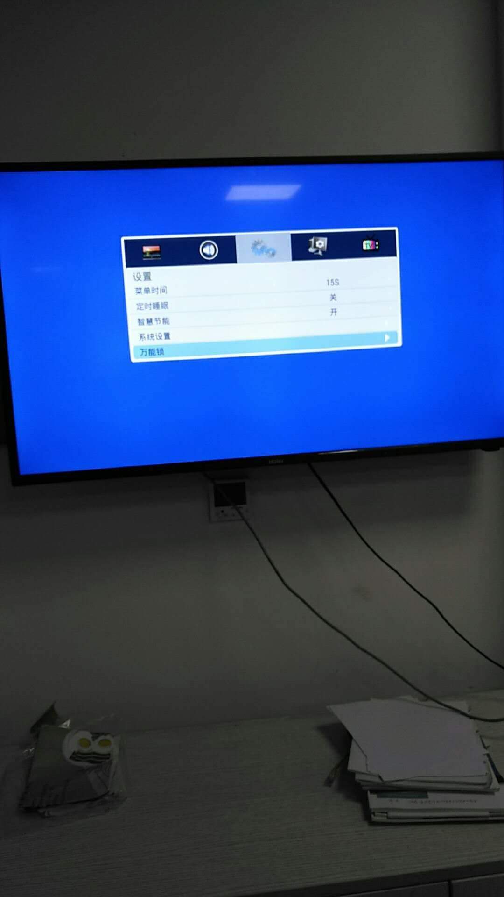

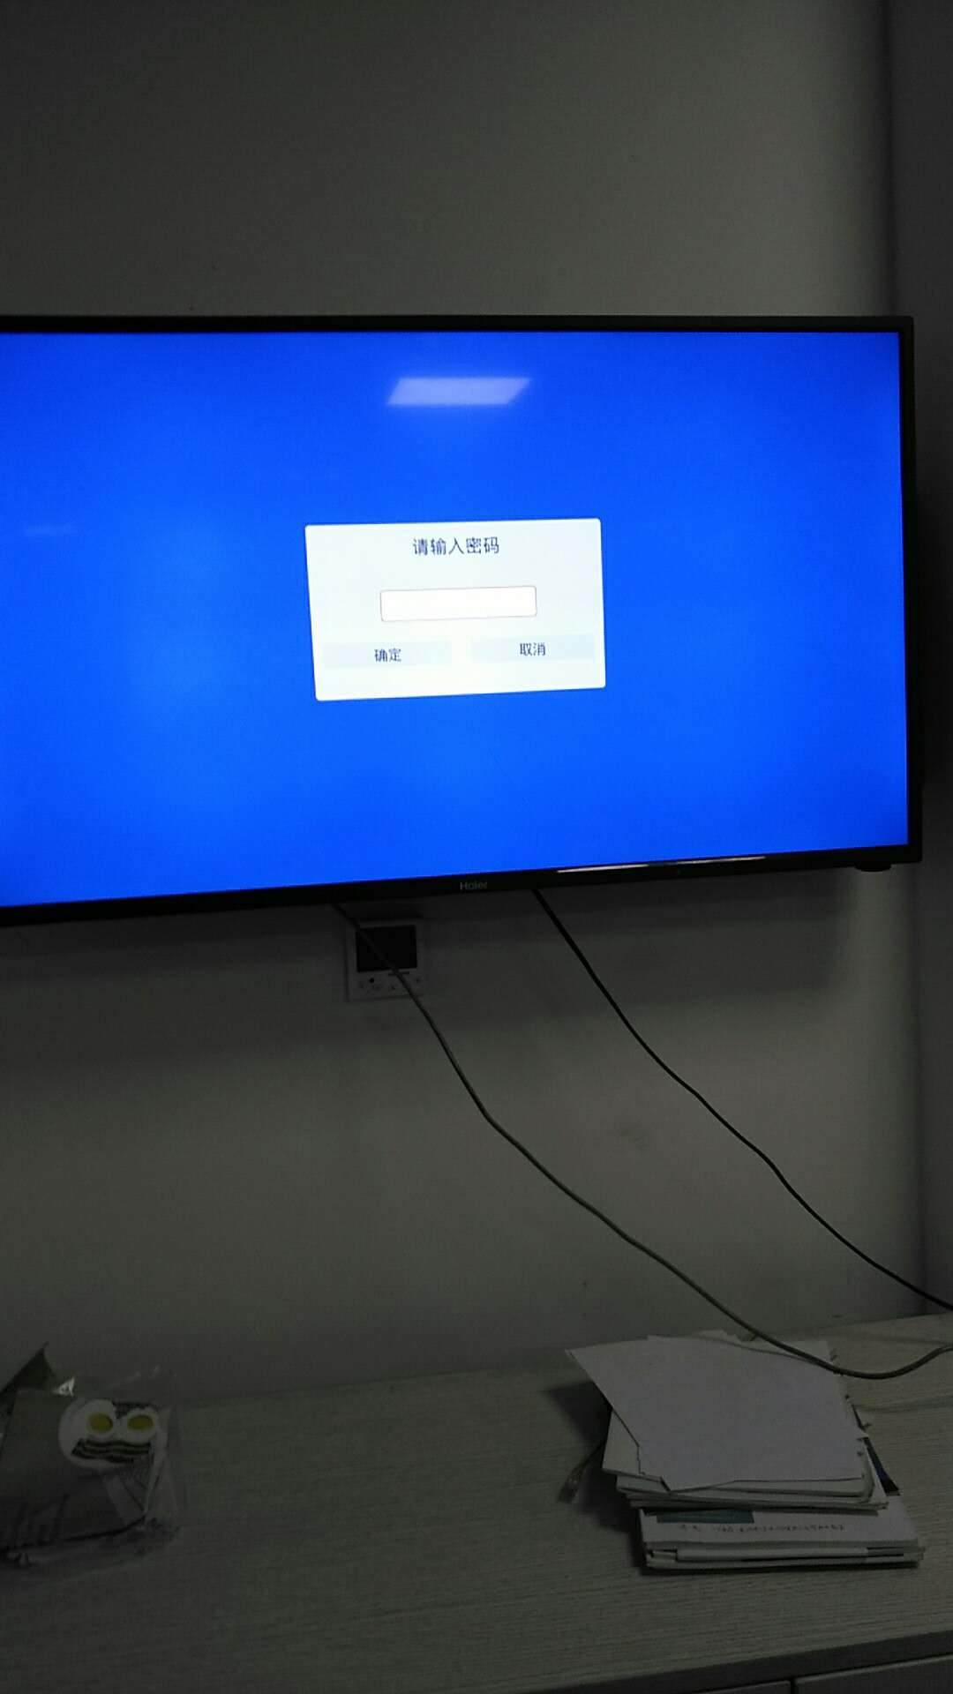

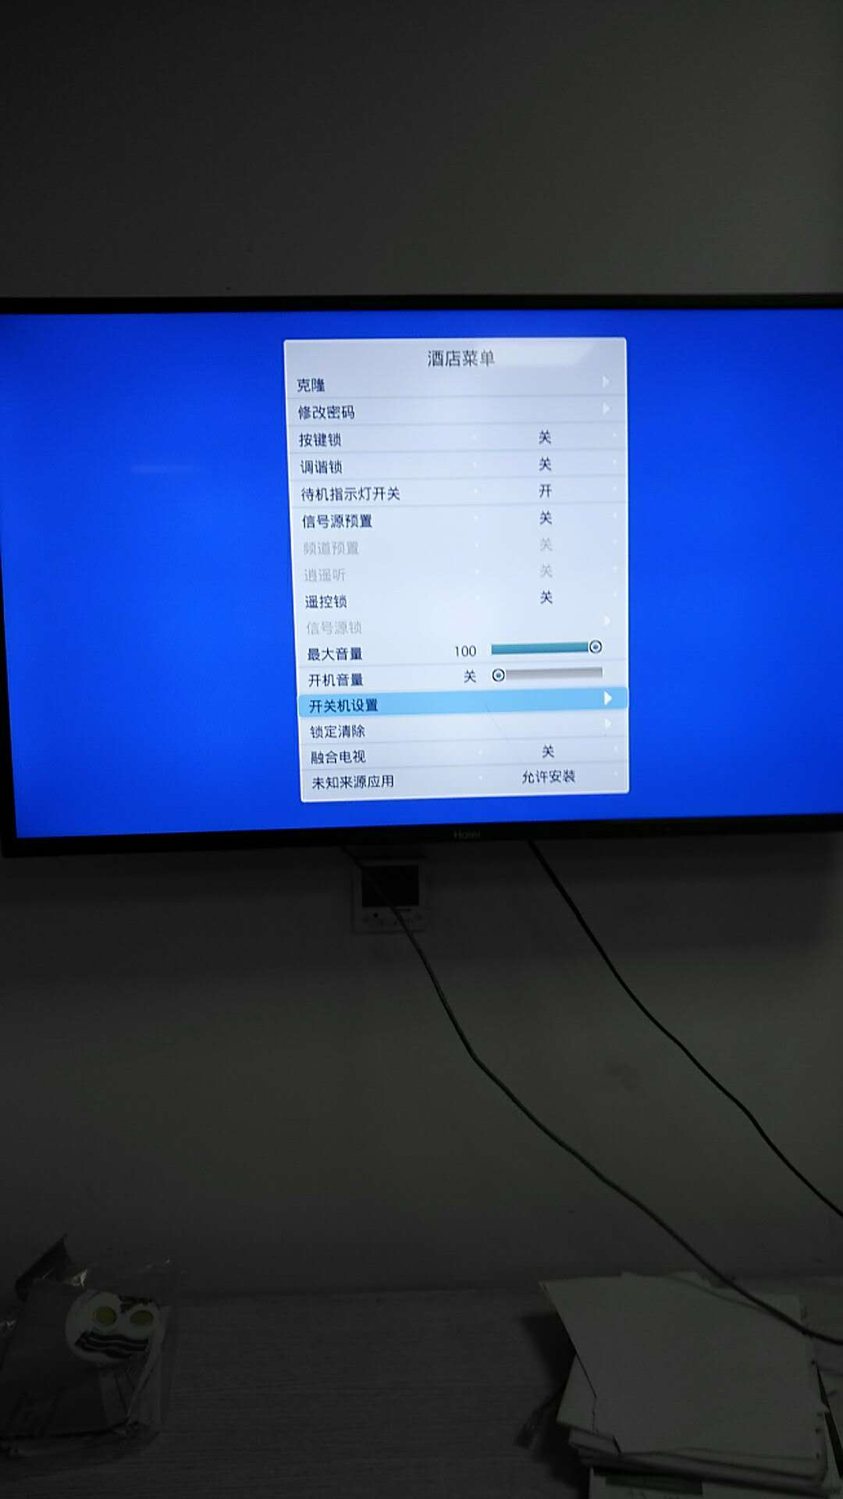

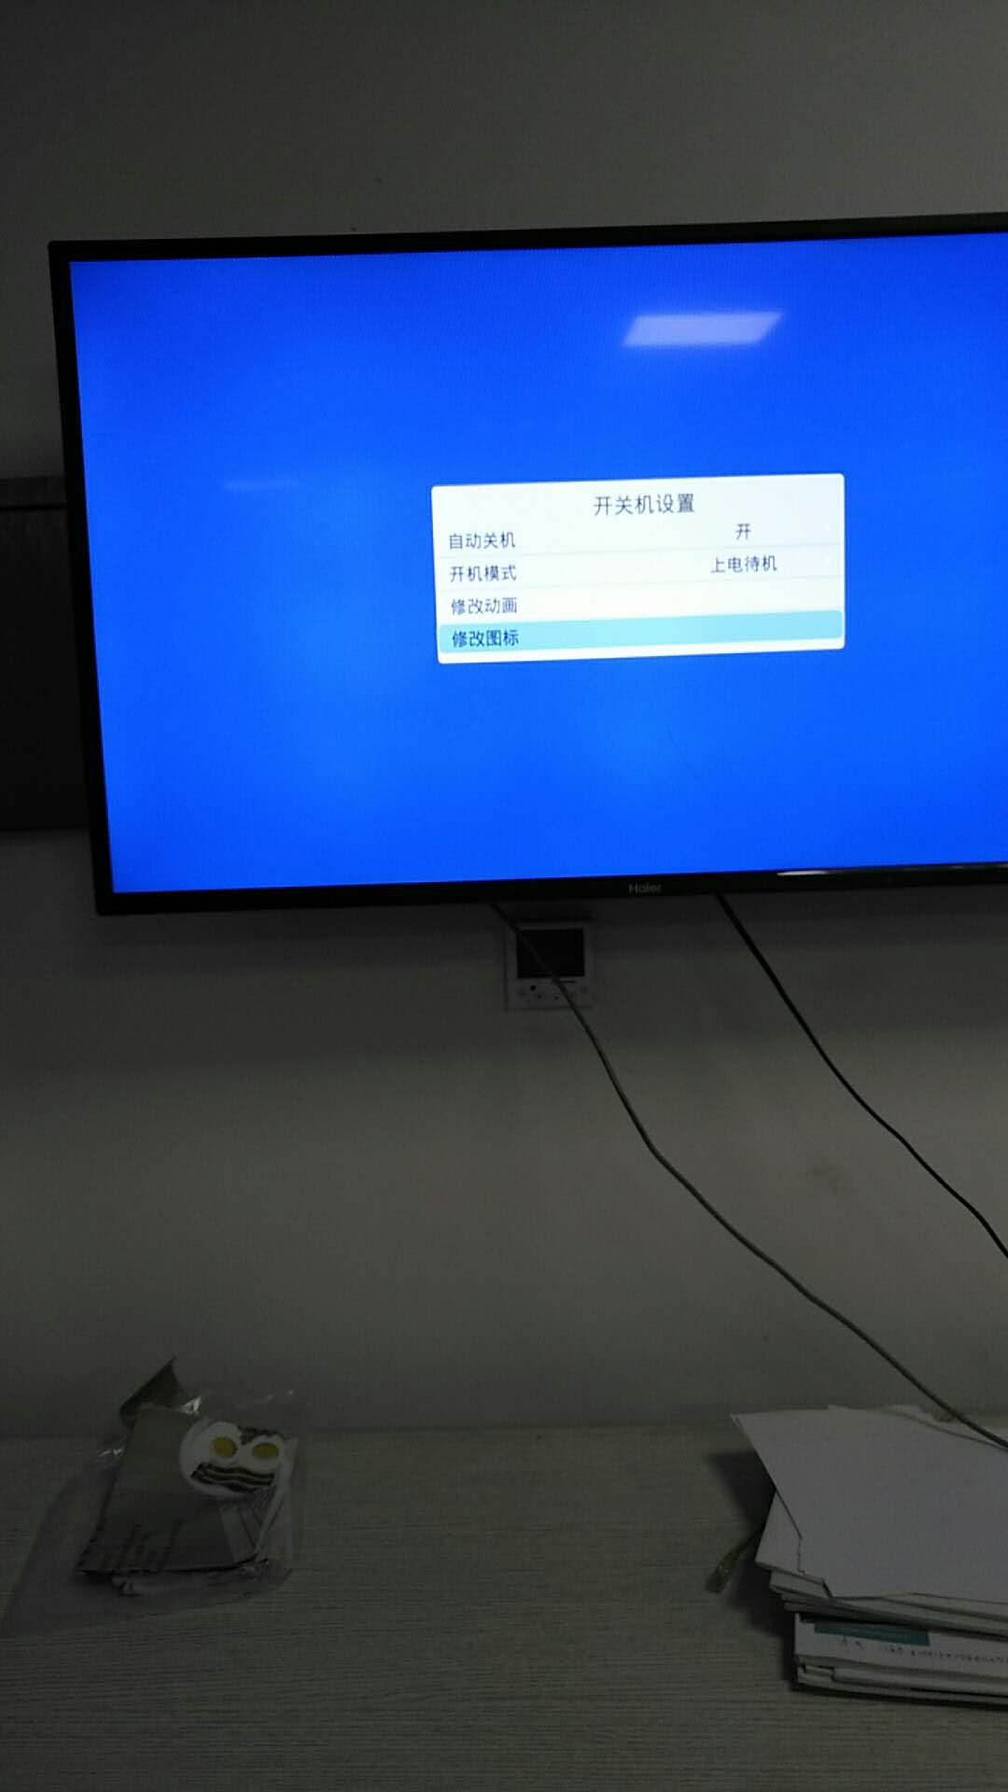

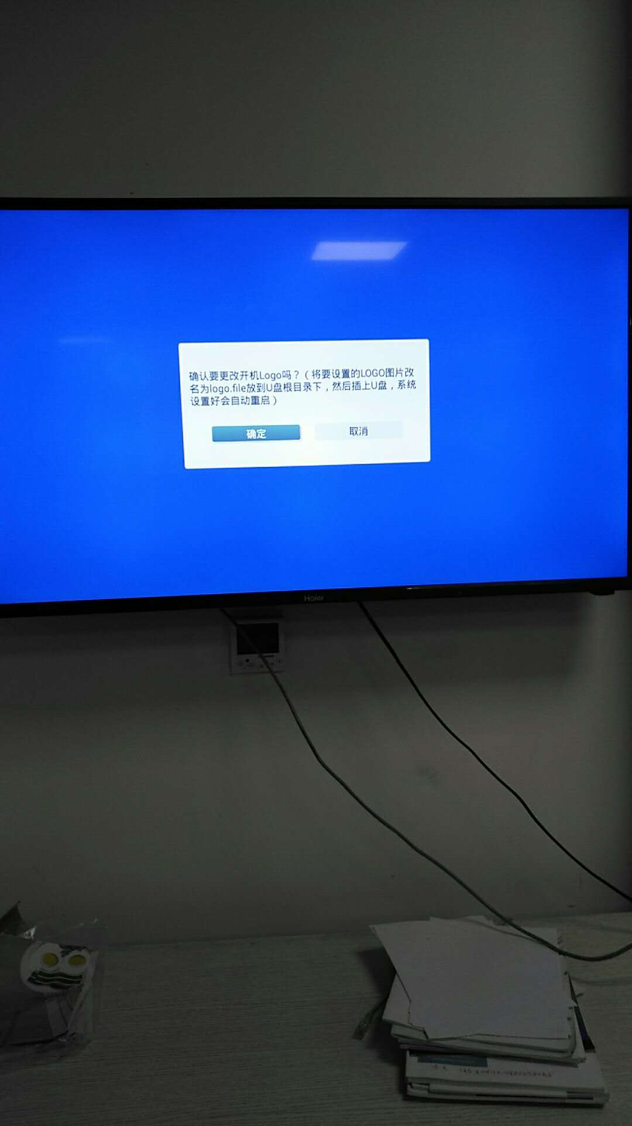

3、将LOGO文件改名logo.file，放到U盘根目录。插上U盘点击确定。